Khoa Mạng máy tính & Truyền thông **- UIT 2**



**BÁO CÁO BÀI THỰC HÀNH SỐ 2**





|  |  |
| --- | --- |
| **Sinh viên thực hiện** | Đặng Đức Tài (22521270) |
| **Thời gian thực hiện** | 15/11/2023 – 20/11/2023 |
| **Tự chấm điểm** | 10/10 |



1. ***Trình duyệt đang sử dụng phiên bản HTTP 1.0 hay 1.1? Phiên bản HTTP server đang sử dụng là bao nhiêu?***

- Trình duyệt đang sử dụng phiên bản HTTP 1.1.

- Phiên bản HTTP Server đang sử dụng là HTTP 1.1.

1. ***Địa chỉ IP của máy tính bạn là bao nhiêu? Của web server là bao nhiêu?***

- Địa chỉ IP của máy tính là: 172.20.10.2

- Địa chỉ IP của Web Server là: 172.20.10.8

1. ***Các mã trạng thái (status code) trả về từ server là gì?***

- Các mã trạng thái (status code) trả về từ Server là: 200 OK, 302 Found, 404 Not Found, 304 Not Modified, 302 Found.

1. ***Server đã trả về cho trình duyệt tổng cộng bao nhiêu bytes nội dung?***

- Server đã trả về cho trình duyệt tổng cộng 630 + 193 + 1437 + 146 = ***2406 bytes***.

1. ***Xem xét nội dung của HTTP GET đầu tiên. Bạn có thấy dòng “IF-MODIFIED-SINCE” hay không?***

- Không có dòng “IF-MODIFIED-SINCE”.

1. ***Xem xét nội dung phản hồi từ server đối với HTTP GET đầu tiên. Server có trả về nội dung của file HTML hay không? Mã trạng thái đi kèm là gì? Giải thích ý nghĩa.***

- Server có trả về nội dung của file HTML.

- Mã trạng thái đi kèm là 200 OK: Request đã được tiếp nhận và Web Server đã trả về tất cả nội dung được client yêu cầu

1. ***Xem xét nội dung của HTTP GET thứ 2. Bạn có thấy dòng “IF-MODIFIEDSINCE” hay không? Nếu có, giá trị của IF-MODIFIED-SINCE là gì?***

- Có thấy “IF-MODIFIEDSINCE”.

- Giá trị của IF-MODIFIEDSINCE: Wed, 15 Nov 2023 07:05:31 GMT\r\n

1. ***Mã trạng thái HTTP được trả về từ server tương ứng với HTTP GET thứ 2 là gì? Ý nghĩa nó là gì? Server có thật sự gửi về nội dung của file hay không? Giải thích.***

* Mã trạng thái HTTP được trả về từ web server tương ứng với HTTP GET thứ 2 là:  
  304 Not Modified.
* Ý nghĩa: Code này được sử dụng cho mục đích caching. Nó cho client biết rằng phản hồi chưa được điều chỉnh, nên client có thể tiếp tục sử dụng cùng phiên bản phản hồi trong bộ nhớ cache.
* Server không thực sự gửi về nội dung của file0.
* Giải thích: Đối tượng mà client yêu cầu ở GET thứ 2 (file html) không có  
  bất kỳ sự thay đổi nào nên server trả về mã trạng thái 304: sử dụng lại nội dung được  
  trả về trước đó được lưu trong cache

1. ***Trình duyệt đã gửi bao nhiêu HTTP GET? Đến những địa chỉ IP nào?***

Trình duyệt đã gửi 5 HTTP GET đến các địa chỉ IP sau:

- 172.20.10.8

- 118.69.123.140

1. ***Trình duyệt đã gửi bao nhiêu HTTP GET?***

- Trình duyệt đã gửi 2 gói tin HTTP GET.

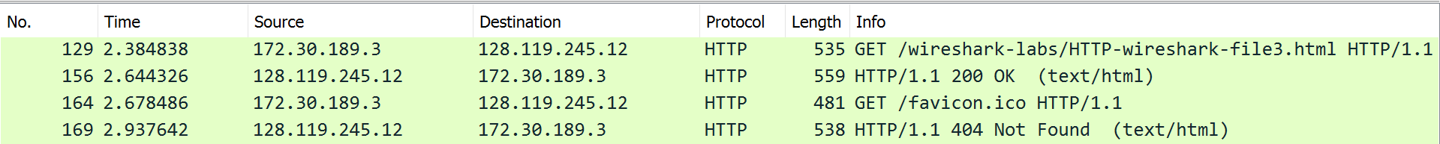

1. ***Cần bao nhiêu TCP segments để chứa hết HTTP response và nội dung của The Bill of Rights?***

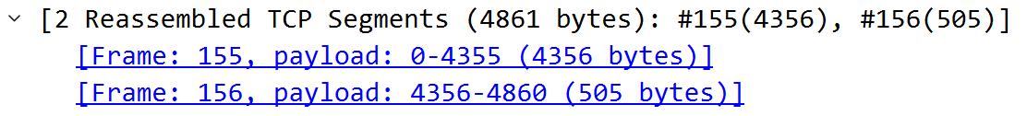

* Cần 2 TCP segments để chứa hết HTTP response và nội dung của The Bill of Rights.

***12. Dòng chữ “THE BILL OF RIGHTS” được chứa trong gói tin phản hồi thứ mấy?***

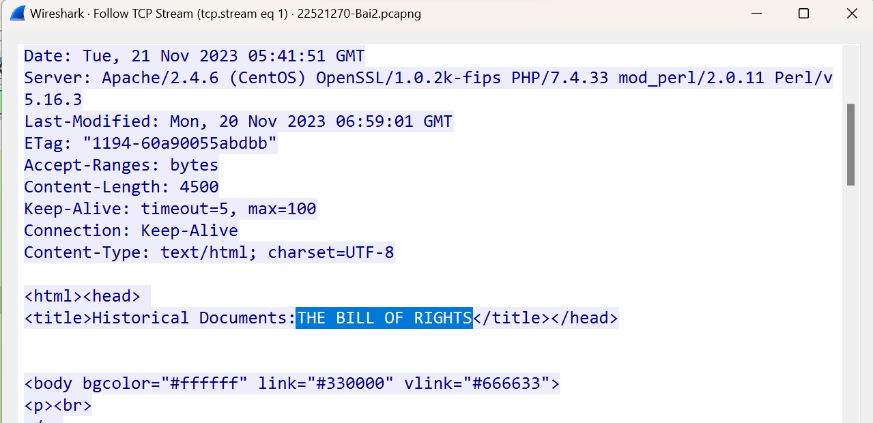

* Dòng “THE BILL OF RIGHTS” được chứa trong gói tin phản hồi thứ nhất.

***13. Mã trạng thái và ý nghĩa nó trong HTTP response tương ứng với HTTP GET đầu tiên là gì?***

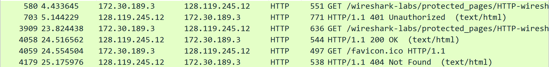

- Mã trạng thái trong HTTP response tương ứng với HTTP GET đầu tiên là 401 Unauthorized.

- Ý nghĩa: website đang tồn tại nhưng người truy cập không thể vào do không sở hữu quyền truy cập. Quyền truy cập có thể là ID người dùng kèm theo mật khẩu hợp lệ

***14. Khi trình duyệt gửi HTTP GET lần thứ 2, trường dữ liệu nào mới nào xuất hiện trong HTTP GET?***

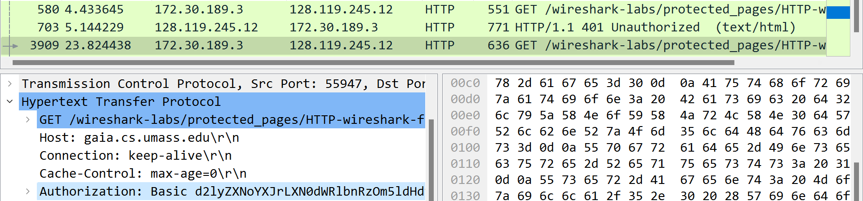

- Khi trình duyệt gửi HTTP GET lần thứ 2, xuất hiện một trường dữ liệu mới là trường Authorization trong HTTP GET.